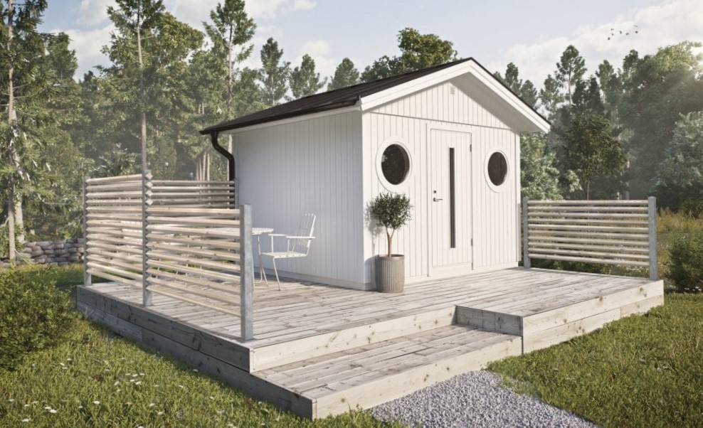
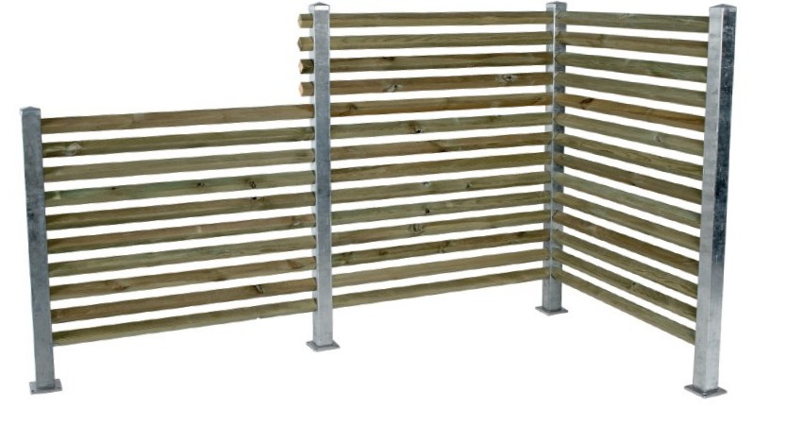
ÖCKERÖ STAKET: EFFEKTIVT INSYNSSKYDD & FLEXIBEL AVSKÄRMNING
Den 23 mars lanserar JABO nya staketstolpen Öckerö som präglas av enkelhet och flexibilitet. Öckerö är en svensktillverkad staketstolpe i stilren design som är enkel att montera och även fungerar som insynsskydd. Den flexibla designen och olika stolphöjder gör att bara fantasin sätter gränser för dess användningsområden.
JABO har jobbat med hus och trädgård i många år och vet vikten av att kunna rama in trädgården med ett lika funktionellt som estetiskt tilltalande staket. Vid skapandet av Öckerö staketstolpe var målbilden att erbjuda en tidlös och stilren produkt av hög kvalité som också blir underhållsfri och flexibel att montera för slutkunden.
MATERIAL OCH MONTERING
Till Öckerö staketstolpe använder du virke (inhandlas separat hos bygghandel) i dimensionen 45x45 mm. Det är viktigt att virket är torrt vid montering. Stolparna mäter 70x70 mm och har laserskurna hål som passar 45x45 mm virke. Montera Öckerö med tryckimpregnerade reglar eller måla/lasera obehandlat virke innan montering för underhållsfritt och stilrent staket i många år. Staketsystemet Öckerö finns i tre olika höjder (1100 mm, 1480 mm samt 1770 mm) och innefattar hörnstolpe, mellanstolpe, T-stolpe och ändstolpe.

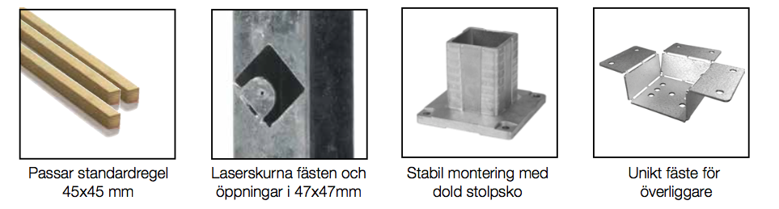
Läs mer om Öckerö och dess montering: http://www.jabo.se/se/sortiment/staket-grindar/ockero-staketstolpe/

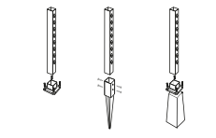
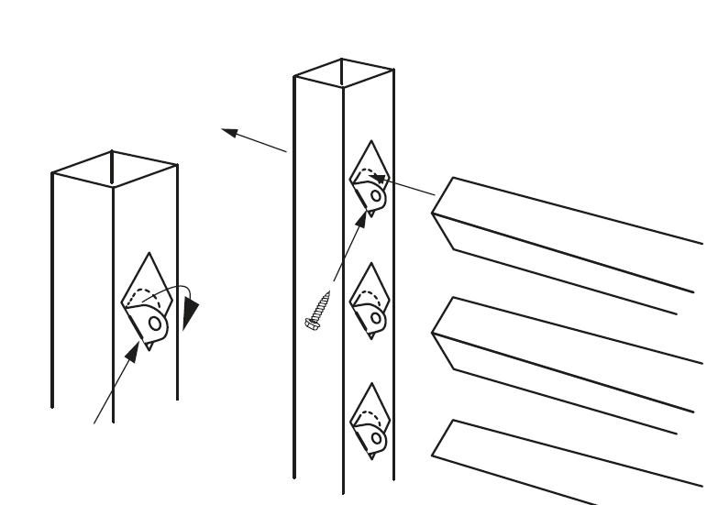
FLEXIBELT OCH ENKELT ATTMONTERA
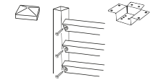

3. Avsluta med att montera stolphatt eller en överliggare på staketet med hjälp av det unika fästet.

2. Använd 45x45 mm träreglar i tryck-impregnerat virke alternativt lasera/måla obehandlade reglar innan montering. Vik ner flikarna på stolpen och skruva fast träregeln underifrån med hjälp av skruv-dragare. Vid hörn används hörnstolpe och reglarna kapas 45 grader.

1. Förankra stolparna i underlaget, antingen med den dolda stolpskon eller i marken med en betongplint eller en 71x71 mm jordankare. Öckerös stolpar passar även JABOs övriga sortiment av stolpskor 71x71 mm.

KONSUMENTINFORMATION OCH KONTAKT
Öckerö staketstolpe lanseras den 23 mars. JABO har återförsäljare över hela landet. På hemsidan finns även mer information om Öckerö staketstolpe samt ytterligare beskrivning av montering.
Hemsida: Jabo.se
Hitta köpställe: http://www.jabo.se/se/oeterfoersaeljare/
Kontakt: Weronica Lundgren, Marknads- och sortimentschef, JABO
Weronica.Lundgren@jabolundbergs.se, tele: 0702 25 54 18

